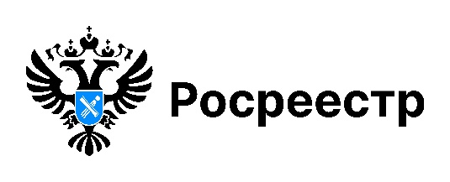

Как присвоить адрес земельному участку

Адрес – одна из основных составляющих сведений Единого государственного реестра недвижимости (ЕГРН) об объекте недвижимости, однозначно определяющая положение объекта на территории. Адрес уникальная и неповторяющаяся характеристика объекта недвижимости.
Решение о присвоении адреса объекту недвижимого имущества, в том числе земельным участкам принимается органом местного самоуправления. Для присвоения адреса собственнику земельного участка следует обратиться в местную администрацию по местонахождению земельного участка.
Сведения о присвоении адреса муниципалитет передает в Государственный адресный реестр, после чего региональный Росреестр вносит в ЕГРН сведения об адресе объекта недвижимости в рамках межведомственного информационного взаимодействия.
Собственнику земельного участка не требуется самостоятельно дополнительно вносить сведения об адресе объекта в ЕГРН.
После внесения адреса в ЕГРН актуальный адрес земельного участка отображается на Публичной кадастровой карте Национальной системы пространственных данных (https://nspd.gov.ru/).
Проверить сведения о присвоенном адресе можно также посредством сервиса «Справочная информация по объектам недвижимости в режиме online» на сайте Росреестра (https://rosreestr.gov.ru/).

материал подготовлен Управлением Росреестра
по Новосибирской области

Об Управлении Росреестра по Новосибирской области
Управление Федеральной службы государственной регистрации, кадастра и картографии по Новосибирской области (Управление Росреестра по Новосибирской области) является территориальным органом федерального органа исполнительной власти, осуществляющим функции по государственной регистрации прав на недвижимое имущество и сделок с ним, государственному кадастровому учету недвижимого имущества, по оказанию государственных услуг в сфере осуществления государственной регистрации прав на недвижимое имущество и государственного кадастрового учета недвижимого имущества, землеустройства, государственного мониторинга земель, лицензирования геодезической и картографической деятельности, а также функции в сфере геодезии и картографии, наименований географических объектов, по федеральному государственному контролю (надзору) в области геодезии и картографии, федеральному государственному земельному контролю (надзору), государственной кадастровой оценке объектов недвижимости, федеральному государственному контролю (надзору) за деятельностью саморегулируемых организаций. Руководителем Управления Росреестра по Новосибирской области является Светлана Евгеньевна Рягузова.

Контакты для СМИ:
Управление Росреестра по Новосибирской области
630091, г. Новосибирск, ул. Державина, д. 28
Электронная почта:
oko@r54.rosreestr.ru
Сайт: Росреестр
Соцсети: ВКонтакте, Одноклассники, Яндекс.Дзен, Телеграм

